الجمهورية العربية السورية  وزارة التعليم العالي  جامعة دمشق  مستشفى الأطفال | 

دراسة واقع القناة الأذينية البطينية الجزئية
عند الأطفال
بحث علمي أعد لنيل شهادة الدراسات العليا (الماجستير)
في طب الأطفال

إعداد الدكتور
محمد يوسف الخليل

إشراف الأستاذ المساعد الدكتور برئاسة الأستاذ الدكتور
هيام محمود إياد طرفة

2012

مخطط البحث:
الدراسة النظرية:

المقدمة
لمحة جنينية
التصنيف
الفيزيولوجيا المرضية
الاكتشاف
تواتر الإصابة
العلاقة مع والجنس والعرق وعمر الأم
القصة المرضية والأعراض السريرية
الدراسة المخبرية والشعاعية
الإجراءات التشخيصية
الإنذار
العمل الجراحي

مقدمة:

يشار إلى تشوه القناة الأذينية البطينية بتشوه الوسادة القلبية أو تشوه كوشين, وتندرج الإصابة القلبية من حالات جزئية أو غير تامة إلى حالة التشوه التام أو القناة الأذينية البطينية التامة.
القناة الأذينية البطينية الجزئية :وهي عبارة عن فتحة بين الأذينتين أولية مع انشطار الوريقة الأمامية للدسام التاجي.

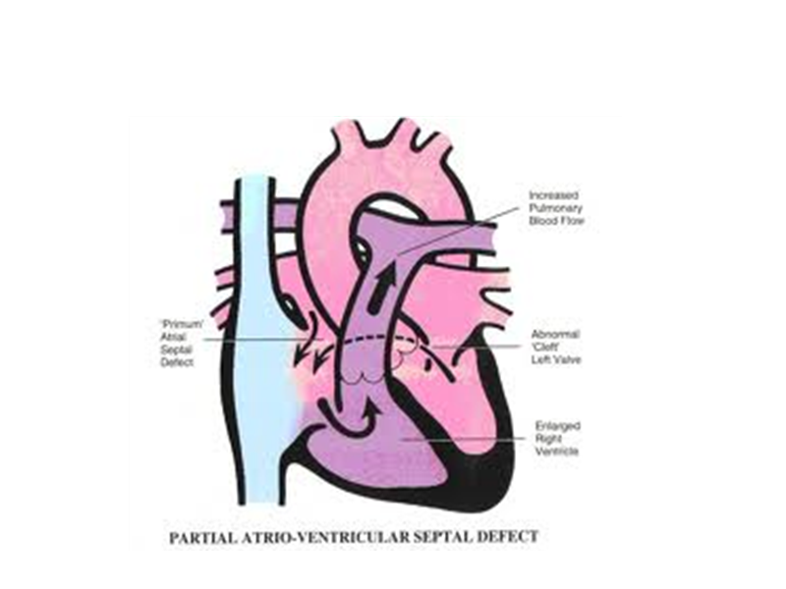

لمحة جنينية:(6)
تصل القناة الأذينية البطينية الأولية الأذينتين بالبطين الأيسر, وتشكل الوسائد الشغافية محيط القناة حيث تنقسم إلى وسائد علوية وسفلية وجانبية يسرى ويمنى.
وتساهم حواف النسيج المتوسطي بتشكيل أجزاء من الحاجز الأذيني البطيني والوريقة الحاجزية من الدسام مثلث الشرف و الوريقة الأمامية من الدسام التاجي.
التشكل الجنيني الطبيعي:(7)
يشتمل التطور الطبيعي الجنيني للحاجز الأذيني البطيني على عمليتين اثنتين بمستويين متعامدين :
أولا :انفصال الفوهة الأذينية البطينية المشتركة إلى مكون تاجي ومكون مثلث الشرف.
ثانيا: انغلاق الحاجز الأذيني في الأعلى وانغلاق الحاجز البطيني في الأسفل.
ويتم اكتمال التطور بسلسلة من الحوادث التي تتطلب تكاثر الوسادات الشغافية الأربعة والوسادة المخروطية الظهرية اليمنى , حيث يبدأ التكاثر بتطور الوسادتين الشغافيتين العلوية والسفلية يتبعها بعد ذلك تطور الوسادتين الجانبيتين أو الوحشيتين, هذا وتتوسط الوسادة المخروطية الظهرية اليمنى الوسادتين الشغافيتين العلوية والوحشية اليمنى اللتين يتسبب التحامهما إلى تشكل قناتين واضحتين منفصلتين هما القناة التاجية والقناة مثلثية الشرف ,حيث تتشكل الوريقة التاجية أولا من الوسادة العلوية والنصف الأيسر من الوسادة السفلية وبعد ذلك تتطور الوريقات التاجية الخلفية ومثلثية الشرف الأمامية .
هذا وتكون الوريقة التاجية الخلفية مرتبطة بالوسادة الشغافية اليسرى ,في حين ترتبط الوريقة مثلثية الشرف الأمامية مع كل من الوسادة الشغافية الوحشية اليمنى والوسادة المخروطية الظهرية اليمنى .
وفي النهاية تتشكل الوريقة مثلثية الشرف الخلفية من الوسادة الوحشية اليمنى ,أما الوريقة مثليثة الشرف الحاجزية فتنشأ من الوسادة الشغافية السفلية فقط دون أن يكون للوسادة العلوية أي دور في تشكيلها.
وبالتوازي مع ذلك تساهم الوسادة المخروطية البطينية اليسرى المتوضعة في الثلم الأمامي الحاجزي لمثلث الشرف في تشكيل العضلة الحليمية الأنسية لمثلث الشرف ( العضلة الحليمية للمخروط ).
يمكن لنسيج الوسادة الشغافية أن يعمل كصلة وصل تربط البنى القلبية بعضها ببعض أو كقالب تقوم ضمنه الأرومات الليفية أو الخلايا العضلية القلبية بالتكاثر, وبهذا فهو يشكل الأساس الذي تهاجر إليه الأرومات الليفية وتتكاثر ضمنه لإنتاج المادة خارج الخلوية وتشكيل الوريقات الوظيفية .

لا يقوم نسيج الوسادتين الشغافيتين العلوية والسفلية بتقسيم القناة الأذينية إلى مكونين تاجي ومثلث شرف فقط بل إنه يتمادى أيضا على طول محيط الثقبة الأولية مؤديا إلى تفعيل في عملية انغلاقها .
وبعد توضع الوريقة التاجية الأمامية بشكل قاعدي بالنسبة إلى الوريقة مثلثية الشرف الحاجزية يتشكل الحاجز الأذيني البطيني بين الأذينة اليمنى والبطين الأيسر مع توضع الحاجز بين الأذينتين في الأعلى والحاجز بين البطينين في الأسفل.
هذا وتنغلق الفتحة بين البطينين الثانوية بمساهمة عدة بنى هي الوسادة الشغافية السفلية والحاجز المخروطي والحاجز البطيني العضلي .
ومع مرور الوقت فإن ترقق هذه المنطقة العضلية يؤدي إلى تشكيل حاجز غشائي رقيق بجوار الثلم مثلثي الشرف الأمامي الحاجزي ,حيث يتوضع النسيج الناقل الأذيني البطيني قرب هذا الموقع .
إن الترقق والذوبان النسبي للطية البصلية البطينية يؤدي إلى انزياح الأبهر للأيسر والقناة الأذينية البطينية للأيمن نحو البصلة الحبلية القريبة (البطين الأيمن ).
وبالنتيجة يكتسب الأبهر منشأ من البطين الأيسر ويتفرغ الدسام مثلث الشرف ضمن البطين الأيمن الآخذ بالتشكل .

التكون الجنيني الشاذ:(1)
يعتقد أن السبب هو التطور الخاطئ للوسادات الشغافية والحاجز الأذيني البطيني, حيث يترافق ذلك عادة مع تشوه الوريقة التاجية الأمامية بالإضافة إلى فتحة أولية بين الأذينتين .
ففي الشكل الجزئي من شذوذات الحاجز الأذيني البطيني لا يكتمل الالتحام بين الوسادات الشغافية العلوية والسفلية , وهذا يتسبب في ظهور شق في القسم المتوسط من الوريقة التاجية الأمامية والذي يترافق عادة مع درجة من القصور التاجي .

التعريف :
القناة الأذينية البطينية الجزئية وهي عبارة عن عيب في الحاجز بين الأذينتين على شكل فتحة بين الأذينتين أولية, مع وجود دسامين منفصلين في الحاجز الأذيني البطيني بالرغم من تشكلهما المشوه وهذا التشوه عبارة عن انشطار الوريقة الأمامية للدسام التاجي .
حيث نجد ثلم على الوريقة الأمامية للدسام التاجي يترافق غالبا وليس دائما مع درجة من القصور التاجي ,ونجد أحيانا قصورا تاجيا مسيطرا مع فتحة بين الأذينتين صغيرة كنتيجة فيزيولوجية بسيطة .
إن أكثر أشكال هذا الشذوذ هو الفتحة الأولية بين الأذينتين مترافقاً مع انشقاق في الوريقة التاجية الأمامية ولذلك يكون الشذوذ الأساسي مزيجاً من الشنط الأيسر الأيمن عبر الفتحة ,مضافاً إليه درجة من القصور الدسامي التاجي.
يكون مقدار الشنط عادة متوسطاً إلى كبيراً وتكون درجة القصور التاجي خفيفة إلى متوسطة الشدة, ويكون ضغط الشريان الرئوي عادة طبيعياً أو أنه يكون مرتفعاً بشكل خفيف إلا في حالات الأذينة الوحيدة.
وعادة ما تكون الدسامات الأذينية البطينية في القناة الجزئية ذات توضع منخفض عن الحالة الطبيعية.
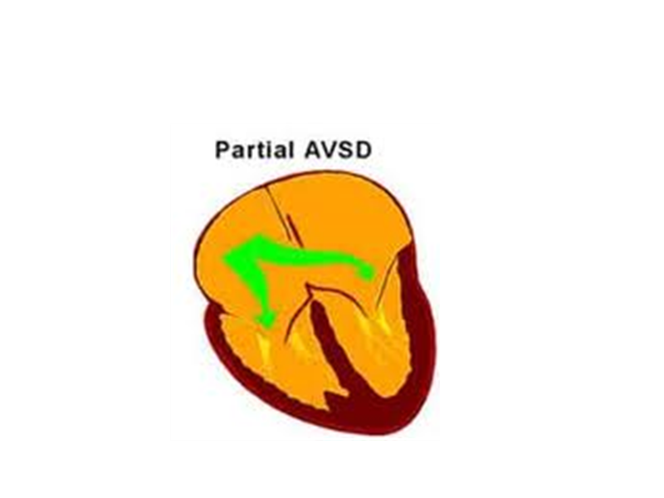

التوضع:(1)
تتوضع الفتحة الأولية أسفل الثقبة البيضية ,وتحاط من الخلف والأعلى بحلقة هلالية من نسيج الحاجز الأذيني ,وتحاط من الأمام والأسفل بتتمة الدسامين التاجي ومثلث الشرف.
الحجم:(2)
على الرغم من وجود تفاوت واضح في حجم الفتحات الأولية إلا أنها عادة ما تكون كبيرة الحجم.

التوارد:(2)
تصادف الفتحات الأولية بشكل أقل توارداً من الفتحات الثانوية, كما أنها تتواجد في أماكن متغيرة من الحاجز الأذيني نسبة إلى الفتحات الثانوية.
إن التشوه الجزئي للقناة أقل توارداً من الخلل الكامل.
إن أعراض التشوه الجزئي هي أشد منها في حالة الفتحات الثانوية بين الأذينتين وغالباً ما يحدث في أعمار أبكر منه ,والسبب في ذلك هو وجود عيوب أخرى مرافقة أو قصور هام في الدسام التاجي.
إن تطور القصور القلبي في التشوه الجزئي هو أكثر مشاهدة من الفتحة الثانوية وتصل نسبته إلى 20% .
يحدث فشل النمو بشكل أشيع في التشوه الجزئي من الفتحة الثانوية.
بعد التهاب الشغاف اختلاطاً نادراً.

الدسام التاجي:(5)
إن تشوهات الدسام التاجي شائعة وأشيعها هو انشطار الوريقة الأمامية للدسام التاجي أو الصمام بشكل المظلة ( الفوهة المضاعفة للصمام التاجي من التشوهات المرافقة الملاحظة بكثرة).
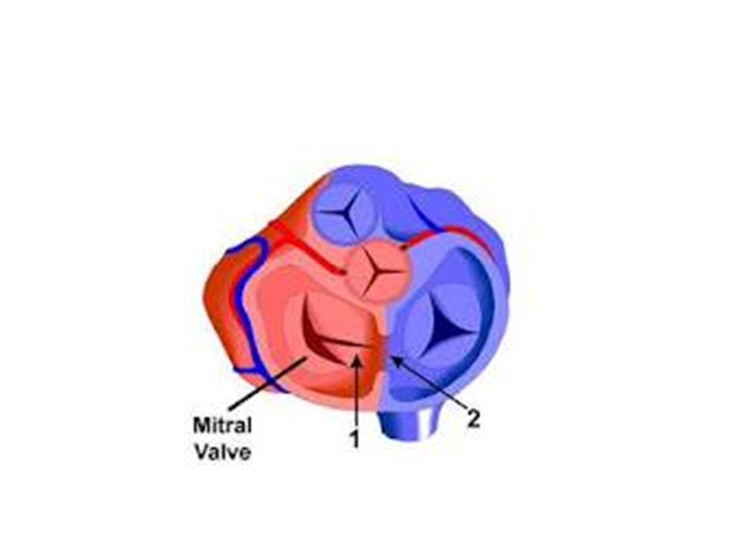

يتجه انشقاق الوريقة الأمامية التاجية نحو القسم المتوسط من الحاجز البطيني على طول الحافة السفلية للشذوذ الحاجزي, وهذا الشكل يساعد في تمييز انشقاق الوريقة التاجية المصادف في الشذوذات الجزئية (الأقنية) عن انشقاق الوريقة التاجية المعزول ( غير المترافق بشذوذات الوسادات الشغافية والذي يكون فيه الانشقاق متجهاً نحو حلقة الدسام الأبهري) .
يكون شكل الدسام التاجي مثلثياً عندما يرى من مستوى المحور القصير (وليس اهليلجياً كما في القلب الطبيعي) ,ويشبه بهذا المنظر خيال الدسام مثلث الشرف على المرآة.
إن الدسام التاجي المشقوق عادة ما يكون قصيراً ويصبح مع الزمن متسمكاً مع مظاهر تأرجح الدسامات (انسدال).

الحلقة التاجية:(5)
إن انزياح الحلقة التاجية للأسفل (القمة) يجعل الدسامين التاجي ومثلث الشرف في نفس المستوى من الارتكاز الحاجزي, ولهذا تكون المسافة بين الحلقة التاجية وقمة البطين الأيسر أقل بشكل واضح من المسافة بين القمة والحلقة الأبهرية (المسافتان في الحالة الطبيعية متساويتان).
إن انزياح النسج الناقلة القلبية يؤدي إلى تغيرات مميزة في تخطيط القلب.
التشوهات المرافقة:(15)
إن أكثر التشوهات المرافقة مشاهدة هي الفتحة الثانوية بين الأذينتين مع وريد أجوف علوي أيسر ينفرغ في الجيب الإكليلي.
وبشكل أقل شيوعاً : التضيق الرئوي – التضيق تحت الأبهر – تضيق مثلث الشرف – رتق مثلث الشرف – تضيق برزخ الأبهر – بقاء القناة الشريانية – الفتحة بين البطينين الغشائية – نقص تصنع البطين الأيسر.
الاختلاطات:(13)
التهاب الشغاف يعد اختلاطاً نادراً
قد يحدث انسداد تحت الأبهر بعد الإصلاح الجراحي.

الفيزيولوجيا المرضية:(9)
تعتمد الفيزيولوجيا المرضية للقناة الأذينية البطينية على حجم القلس عبر الصمام الأذيني البطيني, فالمرضى الذين يعانون من قلس خفيف عبر الصمام مع مستوى ضغط رئوي طبيعي عادة لا يعانون من أية أعراض بالحياة الباكرة ويمكن أن يكون تشخيصهم صعباً، وفي بعض الحالات قد يتأخر تشخيصهم حتى العقد الثاني أو الثالث من العمر في الوقت الذي تتطور فيه الزرقة بسبب تطور التصلب الوعائي الرئوي.
وقد نشاهد الداء الوعائي الرئوي باكراً مثل آية آفة قلبية أخرى, ويكون ذلك متناسبا مع شدة الشنط الدموي.
إن معدل المقاومة الوعائية الرئوية عند مرضى تناذر داون هو أعلى بالمقارنة مع أطفال بنفس العمر غير مصابين بهذا التناذر بعضهم فسر ذلك بوجود الآفة الوعائية الرئوية السادة غير العكوسة من النمط المشاهد في العيوب البطينية الكبيرة ولكنها تبدو بسبب التشوهات الوراثية.

ولكن التشريح المرضي النسيجي لا يدعم هذه الفرضية، والتفسير الأكثر شيوعاً هو العائد إلى المشاكل التنفسية مثل الانسداد في الطريق التنفسي العلوي بالإضافة إلى نقص التهوية المركزي والأمراض التنفسية المزمنة والتي قد تتواجد مع بعضها بشكل متبدل ,وهذه الأسباب شائعة بشكل خاص عند أطفال تناذر داون وتتشارك مع ارتفاع عكوس في التوتر الرئوي.
ونتيجة لذلك فإن ارتفاع التوتر الرئوي العكوس هو أكثر شيوعاً لدى أطفال تناذر داون بالمقارنة مع غيرهم من الأطفال.

- الاكتشاف:(11)
إن وجود تناذرات وراثية مثل (داون- ايفمارك- أليس فان كريفيلد) يجب أن يوجهنا للبحث عن تشوه القناة الأذينية البطينية .
وفي غياب التناذر الذي يمكن تمييزه فإن الآفة غالباً ما تكتشف في المرحلة الباكرة من الطفولة, وذلك بملاحظة النفخة المسموعة بسهولة في حال وجود قصور مرافق الصمام التاجي ,على الرغم من أن بعض أطفال تناذر داون قد لا تسمع لديهم النفخة بشكل واضح ويعود ذلك إلى فرط التوتر الرئوي.
ومثل هؤلاء الأطفال يتعرضون للإهمال رغم إصابتهم بآفة قلبية هامة. وبالنتيجة فإن كل حديثي الولادة الذين يشخص لديهم تناذر داون يجب أن يجري لهم تخطيط القلب الكهربائي كوسيلة للاستقصاء للكشف المبكر عن الآفة القلبية لأن وجود الانحراف بالمحور القلبي نحو الاتجاه العلوي الأيسر يقترح تشخيص القناة الأذينية البطينية في حال عدم سماع نفخة واضحة.

وبدراسة أجريت على مرضى تناذر داون وجد أن تناذر داون يتكرر بنسبة 9.6لكل 10000ولادة حية وأن نسبة التشوهات القلبية لديهم هي 44%,أما نسبة القناة الأذينية البطينية فهي 45% من أطفال تناذر داون المصابين بتشوه قلبي.
يمكن أن يكون تواتر الإصابة العائلية شائعاً في القناة الأذينية البطينية, حيث أن 14% من الأمهات المصابات بهذا التشوه تنقل إلى أولادها تشوهاً قلبياً ,كما أن 11.7% من المصابين لديهم قصة عائلية لتشوه قلبي, ويذكر أن التواتر العائلي المشاهد عند مرضى تشوه القناة الأذينية البطينية يعود إلى الوراثة المتعددة العوامل.
- يمكن لتشوه الوسادة أن يكون مرافقاً لعدد من التشوهات الصبغية منها تثلث الصبغي 13, وتثلث الصبغي ,18 بالإضافة إلى تثلث الصبغي 21.
- ومؤخراً فقد تبين أن الطفرات الحاصلة في عامل النمو البطاني الوعائي VEGF قد ترافقت مع زيادة في الحالات المشاهدة مع تشوه الوسادة.
وكما في معظم التشوهات الوراثية تحمل القناة الأذينية البطينية صفة التشوه متعدد العوامل وراثياً فالطفرة المورثية للجين CRELD تزيد من خطر الإصابة بالتشوه ولكنها ليست كافية لإحداثه فالإصابة تميل لأن تكن متعددة العوامل.

كما يشاهد عند أولئك المصابين بتعدد الطحال ,كما يترافق تناذر دي جورج مع هذا الشكل من الإصابة الجزئية من التشوه ,كما تعتبر الأذينة الوحيدة آفة مميزة في مرضى أليس فان كريفيلد.
- كما تميل الدراسات الحديثة إلى الربط بين تعرض الأم لحمض الريتوئينيك وتطور تشوه القناة لدى الأولاد.

- العلاقة مع الجنس والعرق وعمر الأم:(13)
لا يبدو وجود علاقة صريحة بين العرق وتشوه القناة الأذينية البطينية إلا في حال تجاوز عمر الأم 38 سنة ,حيث يزداد شيوع تناذر داون الذي تزداد فيه نسبة القناة الأذينية البطينية ,مما يجعل الأعراق التي تزيد فيها أعمار الأمهات عن 38 سنة أكثر عرضة للإصابة بهذا التشوه من غيرها.
الجنس: أغلب الدراسات أظهرت تساوياً في نسبة الإصابة بين الجنسين.

- القصة المرضية والأعراض السريرية:(17)
في القصة المرضية عادة ما يعاني الأطفال المصابون بهذا التشوه من الإنتانات التنفسية المزمنة وضعف الرضاعة والفشل في كسب الوزن وتسرع التنفس ,وهي أعراض أكثر شيوعاً عند مرضى التشوه التام أو الشنط الأيسر الأيمن الواسع.
وهذه الأعراض عادة ما تتبلور خلال أول 6-8 أسابيع ,وتعود بشكل أساسي إلى شدة الشنط داخل القلبي بغض النظر إلى درجة القصور الدسامي، ولاحقاً يتطور فرط التوتر الرئوي بسبب شدة الجريان الرئوي ، وعادة ما تتطور الإصابة باتجاه المرض الرئوي غير العكوس بعد السنة الثانية من العمر ونادرا أبكر من ذلك .
وبشكل عام أكثر مرضى التشوه الجزئي هم مرضى لا عرضيون, لذلك غالباً ما تكتشف الإصابة صدفة خلال المسح الروتيني.
نادراً ما نشاهد أعراض قصور القلب الاحتقاني مثل تسرع التنفس وفشل النمو,وفي حال وجودها يكون السبب هو القصور التاجي الذي يزيد الشنط من الأيسر للأيمن أو وجود الأذينة الوحيدة.
في حال تطور القصور القلبي فعادة ما يحدث في فترة الرضاعة, وهو يتفاقم بوجود تشوهات مرافقة ,وعندها نجد في القصة المرضية أعراضاً مثل عدم تحمل الجهد والإنتانات التنفسية المتكررة وفشل النمو ,ونشاهد بالفحص السريري تبارز الجزء الأيسر من جدار الصدر الأمامي (القلب مفرط الفاعلية) والارتعاش الانقباضي في القمة وذلك عندما يكون القصور التاجي مسيطراً وشديداً.
هذا ويمكن جس النبضان القلبي للبطينين الأيمن والأيسر فوق الحافة اليمنى للقص والقمة على التوالي.
عند وجود قصور تاجي خفيف مع شنت متوسط تكون العلامات الفيزيائية مشابهة للفتحة بين الأذينتين الثانوية مع إضافة نفخة انقباضية قمية.

الفحص السريري :(17)
آ- بالتأمل قد نشاهد:
1- علامات تناذر داون مثل بقع بروسفلد- الخط الراحي الوحيد- الخط الأخمصي الوحيد.
2- تشوه في شكل الصدر ,حيث من الممكن مشاهدة أخدود هاريسون أو الصدر البرميلي الناتجة عن العسرة التنفسية.
3- الفشل في كسب الوزن بسبب الحاجات الاستقلابية القلبية الكبرى بالإضافة إلى ضعف الوارد الحروري بسبب الزلة.
بشكل عام ينمو مرضى التشوه الجزئي بشكل جيد ولا يبدون أعراض قصور القلب الاحتقاني ,ومن الممكن أن تكون الفعالية القلبية زائدة في حال كون الشنط كبير الحجم أو بوجود قصور هام بالدسام التاجي.

ب- الفحص القلبي:(14)
- تنجم الموجودات الإصغائية عن الشنط من الأيسر للأيمن.
- يكون الصوت الأول طبيعياً وقد يكون محتداً .
- الصوت الثاني يبدي انقساماً ثابتاً في الشهيق والزفير..
- تسمع نفخة خفيفة تنتشر للساحتين الرئويتين العلويتين فوق الحافة العلوية اليسرى للقص وسببها زيادة الجريان عبر الدسام الرئوي.
- تسمع بالقمة نفخة انقباضية شاملة لزمن الانقباض تعبر عن القصور التاجي, وتنتشر عادة إلى القسم السفلي الأيسر للصدر وإلى الإبط الأيسر.
- نفخة انقباضية رئوية تسبق أحياناً بتكة.
- نفخة انبساطية باكرة منخفضة الطبقة تسمع عند أسفل الحافة اليسرى للقص و / أو القمة.

وهناك بعض العوامل في تناذر داون والتي تزيد من ديناميكية الإصابة وهي الانسداد الأنفي البلعومي المزمن- نقص التهوية المتقطع- احتباس ثاني أوكسيد الكربون- نوب انقطاع النفس أثناء النوم وهذا يزيد من شدة الأعراض.
- الدراسة الشعاعية والمخبرية :
أولاً: صورة الصدر الشعاعية:(10)
ربما نجد ضخامة في ظل العضلة القلبية على الصورة الشعاعية مع قيم عالية للمشعر القلبي الصدري تفوق 60% مع صعوبة في تقدير درجة الضخامة في البطين الأيسر بسبب انزياحه الناتج عن ضخامة البطين الأيمن.
قد نشاهد على الصورة الشعاعية فرطاً في التوعية الرئوية.
عادة لا يتطور توسع في الأذينة اليسرى بسبب وجود الفتحة الأولية لأن القلس الناتج عن البطين الأيسر يتجه عادة نحو الأذينة اليمنى ولذلك عندما نشاهد على الصورة ضخامة في كلتا الأذينتين, فعادة ما يكون تضخم الأذينة اليمنى أكثر شدة من اليسرى وذلك لا يمنع من ضخامة واضحة للأذينة اليسرى.

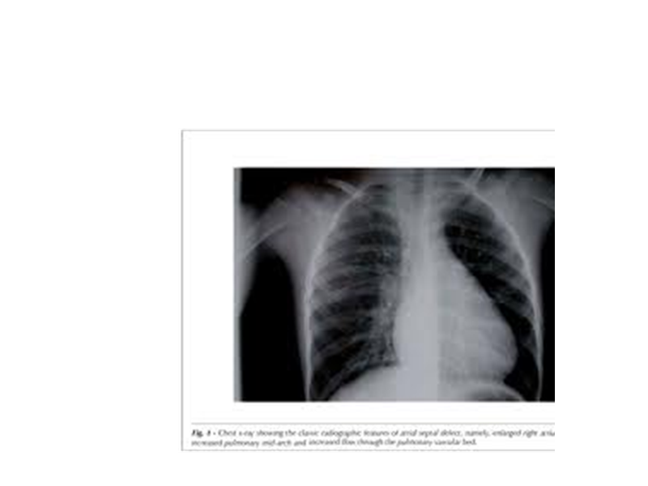

ثانياً: إيكو القلب:(16)
1- يبين ايكو القلب التشوه القلبي بنوعيه التام والجزئي, بالإضافة إلى كشف التشوهات المرافقة وحجم القصور الدسامي الأذيني البطيني وتشريح قوس الأبهر وحجم البطينات.
2- يحدد الإيكو دوبلر درجة القصور الدسامي, بالإضافة إلى سرعة الجريان عبر الفتحة بين الأذينتين .
في الايكو أحادي البعد نجد انزياحاً سفلياً للصمام التاجي وظلالاً متعددة انقباضية انبساطية للصمام التاجي.
إن المظهر الأكثر شيوعاً لكلا الشكلين من تشوه الوسادة والذي يشاهد بالمسح من القمة إلى قاعدة الحاجز البطيني هو ظل الحركة الواضحة للصمام التاجي خلال حركة الحاجز البطيني.
وللتمييز بين شكلي التشوه تستخدم المناورة أثناء التصوير في دراسة ظل الحجاب البطيني, ففي التشوه الجزئي يكون الحجاب البطيني سليماً وهو ما لا نراه في التشوه التام الذي يترافق مع فتحة بين البطينين واضحة.
يعتبر الايكو ثنائي البعد أكثر أهمية من سابقه في وضع التشخيص الدقيق للقناة الأذينية البطينية, كما أنه قادر على كشف الشنط من الأيسر للأيمن.
يمكن أن يضيف الايكو عبر المري بعض المعلومات الهامة في حال التشوهات الأكثر تعقيداً عند الأطفال الأكبر سناً.
تبدو الدسامات الأذينية البطينية منسحبة نحو الأسفل باتجاه البطينات, وتنزع الأجزاء الحاجزية من هذه الدسامات قرب مستوى العرف الحاجزي البطيني, كما يبدو هناك عيب في الجزء السفلي من الحاجز الأذيني الذي يكون مجاوراً للدسامات الأذينية البطينية.
- عادة ما تظهر عيوب الحاجز الأولية بشكل واضح في المشاهد القمية وتحت الرهابية وجانب القصية.
إن تشوهات الدسام التاجي شائعة في كلا شكلي تشوه الوسادة وأشيعها هو انشقاق الوريقة الأمامية كما نشاهد الصمام التاجي بشكل المظلة.
يكون شكل الدسام التاجي مثلثياً عندما يشاهد من مستوى المحور القصير وليس اهليلجياً كما في القلب الطبيعي ,ويشبه بهذا المنظر شكل خيال الدسام مثلث الشرف على المرأة.

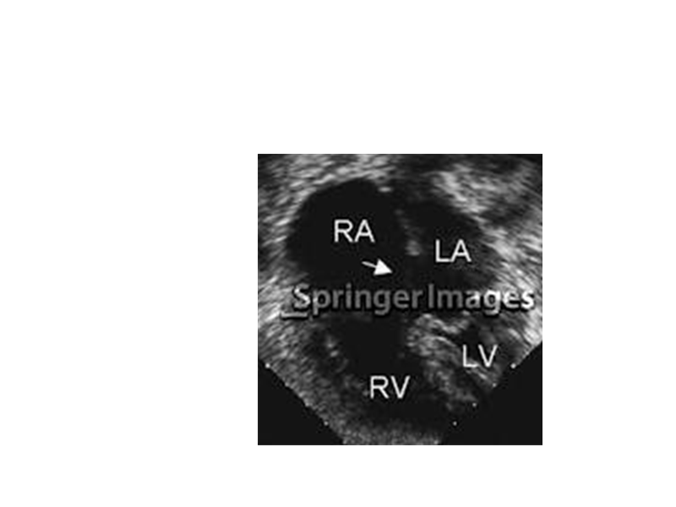
3- الإيكو عبر المري: وهو ذو فائدة قيمة عند كبار الأطفال والبالغين عندما تكون النافذة الصدرية للأمواج فوق الصوتية محدودة، كما أنه يقدم تقييماً جيداً بعد الجراحة في حال الإصلاح الجراحي خلال فترة الرضاعة بإعطائه معلومات تشريحية تشمل الصمامات الأذينية البطينية والشنط المتبقي والقصور الدسامي الأذيني البطيني .
فحوص أخرى:
ECG :(16)
يبدي تخطيط القلب عدة موجودات مهمة هي:
1- محور قلب أيسر بشكل معتدل لشديد.
2- تطاول PRمشاهد أحياناً.
3- ضخامة أذينية أحياناً.
4- قد نشاهد درجة من الحصار الأذيني البطيني.
5- قد نشاهد الدرجات الثلاث من الحصار.
6- قد نشاهد حصاراً معزولاً في الغصن الأيمن بالمساري الصدرية اليمنى (V2-V1).
7- حصاراً كاملاً في الغصن الأيمن يشاهد بعد الجراحة.

الدراسة المخبرية:
1- لا تحتاج القناة الأذينية البطينية إلى أي فحوص مخبرية نوعية.
2- في حال ترافقها مع تناذر داون تطلب الدراسة الصبغية .

- الإجراءات التشخيصية:
1- القثطرة القلبية:(11)
وهو إجراء رئيس لتشخيص القناة الأذينية ولكنه ليس روتينياً فهو يستخدم بشكل أساسي لتحديد الفتحات بين البطينين ولحساب المقاومة الوعائية الرئوية ولتحديد استجابة السرير الوعائي الرئوي, وبالتالي تحديد إمكانية إجراء العمل الجراحي.
هذا وتحسب المقاومة الوعائية الرئوية بقياس الضغط الوسطي للشريان الرئوي مطروحاً منه ضغط الأذينة اليسرى مقسوماً على النتاج الرئوي.
عملياً يجب أن تجرى قثطرة قلبية لكل المرضى الذين شخص لهم تشوه القناة الأذينية البطينية بوساطة الايكو, وذلك لتقييم فرط التوتر الرئوي والمقاومة الرئوية والعيوب المرافقة وتحديد الحجم النسبي للبطينات.
حيث تكشف القثطرة القلبية وتصوير القلب والأوعية:
1- مقدار الشنط من الأيسر للأيمن.
2- شدة فرط التوتر الرئوي.
3- درجة ارتفاع المقاومة الرئوية.
4- شدة قصور الدسام التاجي.
يكون الشنط عادة قابلاً للكشف على المستوى الأذيني, ولكن في بعض الحالات يشاهد ازدياد إشباع الأوكسجين فقط في الأذين الأيمن لأن جريان الدم عبر الفتحة الأولية قريب جداً من الدسام مثلث الشرف.
يكون إشباع الأوكسجين الشرياني طبيعياً أو ناقصاً بشكل خفيف مالم يتطور فرط التوتر الرئوي حيث يكشف عند هؤلاء المرضى شنط أكبر من الأيسر للأيمن.
ومن ناحية أخرى تترافق القناة الأذينية البطينية مع فرط في التوتر في البطين الأيمن والشريان الرئوي, وأيضاً مع زيادة في المقاومة الوعائية الرئوية عند المرضى الأكبر عمراً.
التشخيص التفريقي:(9)
قد يحدث الخلط بين التشوه الجزئي وبين:
1- الفتحة الثانوية مع أو بدون القصور التاجي.
2- الأذينة الوحيدة.
3- التشوه التام للحاجز الأذيني البطيني.
4- شذوذ انصباب الأوردة الرئوية.
عادة ما يتكفل تخطيط القلب الكهربائي وإيكو القلب باستبعاد الفتحة الثانوية بين الأذينتين وشذوذات الاتصال الوريدي الرئوي ,ولكن لا يمكن تأكيد الدور الحاسم لإيكو القلب في تمييز كل هذه الآفات بعضها عن بعض.

- العلاج الدوائي والجراحي والعناية الطبية:(12)
أولاً- العلاج الدوائي الذي يشبه علاج الآفات القلبية المترافقة مع زيادة الحمل الحجمي.
حيث يستخدم الديجوكسين بشكل متواتر لتخفيض معدل ضربات القلب وزيادة مقويته العضلية، كما تستخدم المدرات لتخفيض الحمل القبلي أما مثبطات ACE فتستخدم لتخفيض الحمل البعدي والقبلي ويجب استخدامها بحذر للنساء في سن الإنجاب بسبب تأثيراتها الماسخة.
وتبلغ الجرعة اليومية للديجوكسين حوال 5-10 مكغ/ كلغ/ يوم، أما جرعة المدرات مثل الفروزيمايد 1-2 ملغ/ كلغ/يوم، اما جرعة مثبطات ACE مثل اينابريل فهي 0.3ملغ/ كلغ/ يوم ,وقد أبدت تحسناً عند مرضى القصور القلبي بنسبة 58%.
تخفف الأدوية المقوية القلبية من أعراض القصور القلبي الاحتقاني فهي تزيد من قوة التقلص في العضلة القلبية ,وتستخدم في علاج القصور القلبي الاحتقاني الحاد والمزمن، ويمكن أن تزيد من معدل ضربات القلب وتحسن من التوسع الوعائي .

- المقويات القلبية:(12)

اسم الدواء | الديجوكسين
التأثير | يؤثر مباشرة في العضلة القلبية حيث يزيد من التقلصات الانقباضية كما أنه يساعد في تنظيم التقلصات القلبية وإبطائها
 | الأطفال 2-5سنة | 10-15مكغ/ كلغ/ يوم
 | الأطفال 5-10سنة | 7-10مكغ/ كلغ/ يوم
 | الأطفال أكبر من 10 سنوات | 3-5مكغ/ كلغ/يوم
مضادات الاستطباب | فرط الحساسية للدواء- مرض بري بري- اعتلال القلب الضخامي الانسدادي- التهاب التامور الحاصر- متلازمة العقدة الجيبية المريضة
التداخلات | نقص البوتاسيوم قد ينقص من الفعالية الانقباضية للديجوكسين- قد تسبب حاصرات الكلس اضطراباً في نظم القلب  قد يزيد فرط الكلس من سمية الديجوكسين  يحد نقص الكلس من فعالية الديجوكسين  التطبيق الحذر في حالات نقص الأكسجة وقصور الدرق والتهاب العضلة القلبية الحاد
2-المدرات:(12)
تستخدم المدرات لتخفيف أعراض قصور القلب الاحتقاني وزيادة طرح الماء والشوارد عبر الكلى ,وتوصف في حالة الفشل القلبي أو المرض الكلوي أو الكبدي أو الرئوي عندما يسبب احتباس الماء والصوديوم الوذمة أوالحبن.
اسم الدواء | فيروزيميد
التأثير | تثبيط عود امتصاص الصوديوم والكلور عبر العروة الصاعدة لهانلة والأنبوب البعيد
الجرعة | للأطفال | 1-2ملغ/ كلغ/ جرعة
مضادات الاستطباب | انقطاع البول والسبات الكبدي وفرط الحساسية
التداخلات | نقص البوتاسيوم بعد الاستخدام الطويل الأمد
3- مثبطات الخميرة القالبة للأنجوتنسين:(12)
اسم الدواء | كابتوبريل
التأثير | فترة التأثير قصيرة- يمنع تحويل الأنجوتنسينIإلى الأنجوتنسينII كما أنه يزيد من مستوى الرينين في البلازما وينقص من تشكل الألدوسترون
الجرعة | للأطفال | 0.1-2ملغ/ جرعة تزاد حسب التحمل
مضادات الاستطباب | القصور الكلوي وفرط الحساسية
اسم الدواء | إينالابريل
التأثير | نفس تأثير الكابتوبريل
الجرعة | للأطفال | 0.1-0.3ملغ/ كلغ/ جرعة
مضادات الاستطباب | القصور الكلوي وفرط الحساسية للدواء

اسم الدواء | ليزينوبريل
التأثير | نفس تأثير السابق
الجرعة | للأطفال | 0.2ملغ/ كلغ/ جرعة
مضادات الاستطباب | فرط الحساسية الدوائية

التداخل الجراحي(7)
بشكل عام يعتبر الإصلاح الجراحي بمرحلة وحيدة هو الإجراء المفضل والأكثر فائدة .
يجري عادة ترميم العيب بين الأذينين والبطينين بواسطة رقعة ويعاد بناء الدسامين الأذينين البطينيين للحصول على دسام تاجي وظيفي ودسام مثلث شرف.

في الماضي كان الأطفال المصابون بتشوه القناة يخضعون للتطويق الرئوي بمرحلة الطفولة الباكرة وذلك لضبط القصور القلبي الاحتقاني وتعزيز النمو ومنع تطور الداء الوعائي الرئوي ,وتتبع لاحقاً بجراحة لاحقة بنزع التطويق وإجراء الإصلاح الجراحي للقلب, وقد ترافق ذلك مع نسبة عالية من الوفيات وصعوبة في الإصلاح الجراحي اللاحق.
حالياً أصبح الإصلاح الجراحي الكامل هو المعالجة المختارة ,وهو كاف لمنع الداء الرئوي ونادراً ما يحتاج الأمر إلى تبديل الدسام.
تجري الجراحة عادة في الأشهر الأولى من العمر قبل تطور الداء الوعائي الرئوي لدى الطفل, ويتم إجراء العمل الجراحي في حال تطوره فور تشخيصه في الأعمار التي تقل عن السنة، أما في حال تجاوز عمر الطفل المصاب للسنة فإن احتمال تطور فرط التوتر الرئوي غير العكوس تصبح أكبر وتزداد معها نسبة خطورة التداخل الجراحي.
ولكن على الرغم من ذلك تبقى نسبة الوفيات المتعلقة بالمرض الوعائي الرئوي قليلة.
ومن غير الشائع تطور الداء الوعائي الرئوي بعد الإصلاح الجراحي للقناة الأذينية البطينية.

العناية الطبية المشفوية(8)
تترافق بعض الحالات المعالجة جراحياً مع فترة استشفاء طويلة لعدة أسباب منها:
الإنتان - فرط التوتر الرئوي – القصور الدسامي الأذيني البطيني – الأسباب غير القلبية ومنها صعوبة التغذية والقصور الكلوي أو الرئوي والذي يمكن أن يسبق أو يلحق التداخل الجراحي.
العناية الإضافية خارج المشفى:(8)
يجب أن تركز العناية قبل التداخل الجراحي على التغذية حيث يعاني مرضى تشوه القناة الأذينية البطينية من استقلاب حروري عالي, مما يستوجب رفع الوارد الحروري لديهم ليبلغ 125 كيلو كالوري /كلغ/ يوم وقد يصل أحياناً إلى 150 كيلو كالوري /كلغ/ يوم للمحافظة على سوية مناسبة من النمو لدى هؤلاء المرضى, وفي حال إعاقة العسرة التنفسية الشديدة أحياناً للتغذية الفموية الطبيعية فيستطب عندها الاعتماد على الأنبوب الأنفي المعدي في التغذية.
- يضاف إلى ذلك العلاج الطبي الدوائي لتخفيض نسبة تطور قصور القلب الاحتقاني.
- يجب تحديد العمر المناسب للجراحة حسب الوضع السريري حيث تتدخل عدة عوامل في تحديده أهمها:
1 - الأعراض الباكرة لقصور القلب الاحتقاني عند الرضع بسبب ترافق الشنت على المستوى الأذيني مع درجة هامة من القصور الصمامي الأذيني البطيني.
2 – الوقاية من التطور الباكر لفرط التوتر الرئوي الذي يزيد من المراضة طويلة الأمد بعد العمل الجراحي, لذلك يفضل إجراء العمل الجراحي أول ستة أشهر من العمر.
3 – مرضى تناذر داون أكثر تعرضا للتبدلات الوعائية من غيرهم من المرضى لذلك يفضل التداخل الجراحي لديهم قبل الشهر السادس من العمر.
- في حين تعتمد العناية بعد الجراحة على المشاكل المتبقية.
- الاختلاطات(15)
قد نلاحظ عدة اختلاطات تالية للجراحة منها اللانظميات – نقص الحصيل القلبي – فرط التوتر الرئوي – التضيق الصمامي الأذيني البطيني – قصور الدسام التاجي.
هذا وتشمل اللانظميات:
1 – الحصار القلبي.
2 – تسرع القلب الوصلي وتظهر عادة بشكل متأخر بعد الجراحة ب3 – 7 يوم.
- عدم الفاعلية النقلية للبطين الأيسر: ويمكن أن تسبب نقصاً في النتاج القلبي أو قصور كلوياً ويمكن في هذه الحالة استخدام الأدوية المقوية القلبية لعدة أيام بعد الجراحة.
- في حالات فرط التوتر الشرياني الرئوي فإن الإرخاء وفرط التهوية مع تركيز أوكسجين عالي 100% قد تكون ضرورية لتفادي الضرر الوعائي الرئوي وتخفيض الحمل البعدي للبطين الأيمن، وفي حالة عدم الاستجابة لها يمكن تطبيق أوكسيد النترات لإحداث توسع وعائي رئوي.
ويمكن أحياناً استخدام الفينوكسي بنزامين أو حاصرات الكلس لخفض المقاومة الرئوية العالية.
من الاختلاطات النادرة التهاب الشغاف الإنتاني تحت الحاد التالي للجراحة.
- هذا وتقدر نسبة قصور الدسام التاجي التالي للجراحة 7% .

- الإنذار:(7)
يعتمد الإنذار على مقدار الشنط من الأيسر إلى الأيمن بالإضافة إلى درجة القصور الدسامي ودرجة المقاومة الرئوية المحيطية.
أما عوامل الخطر قبل إجراء الجراحة فهي حجم الفتحة بين الأذينتين– حجم البطين – درجة القصور الأذيني البطيني وعادة ما يتحمل الرضيع الجراحة بشكل جيد مع نسبة وفيات 3,6% ونسبة مراضة طويلة الأمد قليلة – ونسبة بقيا ل10 سنة تبلغ 81 – 91% .
أما درجة المقاومة الوعائية الرئوية الشديدة فتترافق مع الوفيات الباكرة ودرجة القصور الصمامي الأذيني البطيني المعتدل للشديد فتترافق مع الحاجة لتداخل جراحي ثاني .
إن النساء اللواتي أجرين التداخل الجراحي عادة ما تتحمل الحمل بشكل جيد إذا كن غير عرضيات أما في حال بقي بعد التداخل الجراحي درجة من القصور الدسامي الأذيني البطيني أو فرط توتر رئوي باقي فإن الخطورة تكون مضاعفة على الأم والجنين وعادة ما تكون خطورة إصابة الجنين بتشوه قلبي حوالي 14% (10 – 15%).

النتائج:(7)
تترافق نتائج العمل الجراحي مع نسبة منخفضة من الوفيات مع نتائج سريرية ممتازة, وقد نضطر إلى تبديل الصمام التاجي أحياناً.
من الشائع بقاء درجة من القصور التاجي, ولذلك فإن بقاء النفخة القلبية هو أمر شائع ولكن من غير الشائع أن يتفاقم هذا القصور في الدسام التاجي ليصبح مشكلة فيما بعد.

الدراسة العملية

الدراسة العملية:
1- الهدف من الدراسة.
2- عينة الدراسة .
3- دراسة التشوه الجزئي من حيث :
- توزع الحالات حسب العمر والجنس.
- دراسة القرابة العائلية – أمراض القلب العائلية- ظروف الحمل والولادة وما بعدها.
- دراسة الأعراض التي استدعت زيارة المشفى- العمر عند التشخيص- أعراض وعلامات الآفة- الفحص السريري وزمن بدء الأعراض.
- تحديد عدد الحالات المنغولية.
- دراسة الوسائل التشخيصية(صورة الصدر- تخطيط القلب- ايكو قلب دوبلر في مشفيي الأطفال وجراحة القلب).
- دراسة الحالات التي أجري لها التداخل الجراحي.
- دراسة فرط التوتر الرئوي المرافق.
5- النتائج والتوصيات.

الهدف من الدراسة:
1- دراسة واقع القناة الأذينية البطينية الجزئية للأعوام2006-2007-2008-2009-2010 دراسة راجعة و2011 دراسة مستقبلية من حيث العدد والجنس والعمر عند التشخيص والأعراض والعلامات السريرية.
2- تحديد وسائل التشخيص ودراستها وتحديد الأهم من هذه الوسائل.
3- دراسة ارتباط المرض مع تناذر داون من حيث التواتر ونوعية الأعراض وزمن بدئها وزمن كشف المرض وطرق التشخيص وفعالية العمل الجراحي.
4- وضع التوصيات الخاصة بالمرض والصعوبات المصادفة أثناء الدراسة والنتائج المستخلصة منها.
استمارة البحث:
1- الاسم- العمر- مكان السكن- تاريخ بدء الأعراض- عمر الأم- القرابة بين الزوجين – القصة العائلية للأمراض القلبية- ظروف الحمل والولادة ومابعدها- وجود تشوهات مرافقة للآفة.
2- الشكوى الرئيسية لدى مراجعة المشفى.
3- وجود تناذر داون.
4- الفحص السريري- تخطيط القلب- ايكو القلب– التدبير الدوائي والجراحي- الإختلاطات .
5- وجود فرط توتر رئوي مرافق للآفة.

تمت الدراسة في مستشفى الأطفال ومركز جراحة القلب, وكانت عدد الحالات المدروسة 29 حالة مقسمة على الشكل التالي: 23 حالة بين العام 2006 والعام 2010 كدراسة راجعة و6 حالات في العام 2011 كدراسة مستقبلية
بداية:
بالنسبة إلى تاريخ بدء الأعراض:
العمر | أسبوع | أول شهر | من شهر إلى سنة | 1-3سنة | 3-5 سنة | أكثر من 5سنة | المجموع
عدد الحالات | 0 | 0 | 10 | 17 | 2 | 0 | 29
النسبة المئوية |  |  | 34% | 58% | 8%
نلاحظ بشكل مبدئي التأخر النسبي في ظهور الأعراض السريرية عند المرضى المصابين بالتشوه الجزئي إلى الطفولة الباكرة .

بالنسبة للدراسة المجراة على التوزع النسبي للإصابة بين الجنسين نشاهد فيها:
الجنس | عدد الحالات المشخصة | النسبة المئوية
ذكر | 17 | 58%
أنثى | 12 | 42%
المجموع | 29 | 100%
وكما هو واضح من الجدول هناك تقارب في نسبة الإصابة بين الجنسين مع رجحان نسبي خفيف للذكور وهذا ما يتلائم مع الدراسات العالمية التي لم تجد فروقاً واضحة بين الجنسين في احتمال الإصابة بالتشوه الجزئي.

وبدراسة درجة القرابة بين الوالدين عند الأطفال المصابين بالتشوه الجزئي من القناة الأذينية البطينية وجدنا:
درجة القرابة بين الوالدين | قرابة درجة ثالثة | لا قرابة بين الوالدين
عدد الحالات | 6 | 23
النسبة المئوية | 20% | 80%
ومن الجدول السابق نلاحظ غياب الدور الهام للقرابة بين الوالدين في الزيادة من احتمال إنجابهم لأولاد يعانون من التشوه الجزئي من القناة الأذينية البطينية.
أما بالنسبة للقصة العائلية لمرضى التشوه الجزئي فقد لوحظ الغياب التام للتشوهات القلبية الخلقية لدى أفراد العائلة وفي الوقت نفسه كانت ظروف الحمل والولادة كلها طبيعية ولم يطرأ خلالها أية اختلاطات على الأم والطفل.
وبدراسة الشكوى الرئيسية لمراجعة المشفى عند هؤلاء المرضى نجد أن:
الشكوى الرئيسية لمراجعة المشفى | عدد المرضى المراجعين بالشكوى المذكورة | النسبة المئوية
التأخر في كسب الوزن | 17 | 58%
سرعة التعب | 23 | 79%
الزلة التنفسية | 23 | 79%
صعوبة الرضاعة | 17 | 58%
الزرقة | 6 | 20%
السعال المتردد | 6 | 20%
الكشف صدفة دون أعراض | 4 | 13%
نلاحظ من هذا الجدول أن معظم حالات مراجعة المشفى كانت تالية لأعراض قلبية مثل الزلة التنفسية وسرعة التعب والمشاكل التغذوية والتأخر في كسب الوزن, مع وجود بعض الحالات اللاعرضية التي تكشف صدفة أثناء الفحص الروتيني.

أما بالنسبة للأعراض والعلامات السريرية المشاهدة لدى مرضى التشوه الجزئي فهي:
العرض أو العلامة المشاهدة | عدد الحالات | النسبة المئوية
الزلة التنفسية | 23 | 79%
السحب الوربي وتحت الأضلاع | 23 | 79%
التأخر في كسب الوزن | 17 | 58%
الشردقة المتكررة وصعوبة الرضاعة | 12 | 41%
السعال | 6 | 20%
الزرقة عند البكاء | 6 | 20%
التعرق | 6 | 20%
وجود تشوه مرافق | 3 | 10%
استرخاء القلب | 2 | 6%
تناذر داون | 4 | 13%
تبقرط الأصابع | 2 | 6%

كان هناك خمس حالات غابت فيها الأعراض بنسبة 18% من الحالات.

نلاحظ من الجدول السابق مجموعة من النقاط الأساسية:
1- إن التأخر في كسب الوزن عادة ما يلازم مرضى التشوهات القلبية.
3- سيطرة الزلة التنفسية والسحب الوربي وصعوبات التغذية على الصورة السريرية.
4- شوهدت حالتان تأخر التشخيص فيهما إلى مرحلة الاسترخاء القلبي.
أما بدراسة عمر المرضى عند التشخيص فقد شوهد مايلي:
العمر عند التشخيص | أول أسبوع | من أسبوع لشهر | من شهر لسنة | من 1سنة إلى 3 سنة | من 3سنة إلى 5سنة | أكثر من 5سنة | المجموع
عدد الحالات المشخصة | 0 | 0 | 10 | 17 | 2 | 0 | 29
النسبة المئوية |  |  | 34% | 58% | 8% |  | 100%
نلاحظ من الدراسة المجراة على العمر عند التشخيص التأخر النسبي في أعمار الأطفال المرضى عند تشخيص الحالة ويعود ذلك بشكل أساسي إلى البداية المتأخرة للأعراض وبالتالي المراجعة للمشفى مع وجود حالات قد يتأخر فيها التشخيص إلى الطفولة المتأخرة وأحياناً حتى فترة المراهقة.

وبالانتقال إلى الفحص القلبي السريري:
أولاً : شدة النفخة القلبية:
شدة النفخة القلبية | أشد من 2/6 | أخف شدة أو تساوي 2/6
عدد الحالات | 11 | 18
النسبة المئوية | 37% | 63%
نلاحظ أن النفخة القلبية عادة ما تكون خفيفة الشدة وتعود بشكل أساسي إلى الزيادة في مرور الدم عبر الدسام الرئوي أما النفخة الخشنة الأكثر شدة فتعود عادة إلى القصور التاجي المترافق مع الحالة وشدة هذا القصور.
ثانياً: دراسة الأصوات القلبية أشارت إلى :
الأصوات القلبية | الصوت الأول الطبيعي | الصوت الثاني الطبيعي | احتداد الصوت الثاني | الانقسام في الصوت الثاني | احتداد الصوت الثاني مع انقسام فيه | الخفوت في الصوت الثاني | سماع النظم الخببي
عدد الحالات | 29 | 5 | 7 | 16 | 4 | 1 | 0
النسبة المئوية | 100% | 17% | 24% | 55% | 14% | 3% | ـ

ونلاحظ من الجدول السابق ما يلي:
- بشكل عام يبقى الصوت الأول طبيعياً عند مرضى التشوه الجزئي.
- من الشائع أن نشاهد حالات الانقسام في الصوت الثاني بشكل متواتر ويعود ذلك إلى الزيادة في كمية الدم الواردة إلى الدسام الرئوي.
- قد نشاهد بعض الحالات التي يحتد فيها الصوت القلبي الثاني ويعود ذلك إلى تطور فرط التوتر الرئوي.
- شوهدت حالة واحدة ترافقت مع الخفوت في الصوت الثاني الذي يعود إلى وجود تضيق رئوي مرافق للحالة.
- عادة ما تسمع النفخة القلبية العائدة إلى زيادة الجريان عبر الدسام الرئوي في البؤرة الرئوية فيما تسمع النفخة العائدة إلى القصور التاجي في القمة وتنتشر إلى الإبط.
أما بالنسبة للدراسة الشعاعية فقد درست الصور الشعاعية الخاصة بالعينة المدروسة وقد تبين مايلي:
موجودات صور الصدر | الصورة الطبيعية | الضخامة في ظل العضلة القلبية | الزيادة في التوعية الرئوية | فرط التهوية | وجود ارتشاح في صورة الصدر | نقص توعية رئوية
عدد الحالات | 11 | 17 | 17 | 5 | 9 | 1
النسبة المئوية | 37% | 60% | 60% | 17% | 31% | 3,5%
نلاحظ من دراسة الجدول السابق الخاص بصورة الصدر مايلي:
- إن 37% من الحالات المدروسة لا تبدي أية موجودات هامة في صورة الصدر لذلك لا يمكن اعتبارها مشعراً تشخيصياً هاماً.
- يمكن أن نشاهد في صورة الصدر درجة من فرط التوعية الرئوية العائد إلى زيادة ضخ الدم عبر الشريان الرئوي وفعالية الشنت من الأيسر إلى الأيمن.
- من الشائع أن تترافق الآفات القلبية مع زيادة في نسبة الإنتانات التنفسية المتكررة لذلك يمكن مشاهدة الارتشاحات الالتهابية في صورة الصدر لديهم.
-شوهدت حالة واحدة من نقص التوعية ترافقت مع تضيق الدسام الرئوي.
أما بالنسبة لدراسة إيكو القلب دوبلر لدى هؤلاء المرضى فقد تبين لدينا:
الموجودات المشاهدة في إيكو القلب | عدد الحالات | النسبة المئوية
ASDأولية | 29 | 100%
الانشطار في الوريقة  الأمامية للتاجي  القصور التاجي | 29  12 | 100%  40%
التوتر الرئوي السوي | 22 | 75%
فرط التوتر الرئوي متوسط الشدة | 5 | 17%
فرط التوتر الرئوي الشديد | 2 | 7%
وجود تشوهات قلبية مرافقة | 6 | 40%

أما بالنسبة لدرجات القصور التاجي المشاهدة فنجد:
درجة القصور التاجي | عدد الحالات | النسبة المئوية
غياب القصور التاجي | 17/29 | 59%
درجة أولى | 5/29 | 17%
درجة ثانية | 5/29 | 17%
درجة ثالثة | 2/29 | 7%
الملاحظات على النتائج المشاهدة في الإيكو دوبلر القلبي:
- إن الانشطار المشاهد في الوريقة الأمامية للدسام التاجي بالإضافة إلى الفتحة بين الأذينتين الأولية هما عنصران ثابتان في تشخيص التشوه الجزئي من القناة الأذينية البطينية.
- يترافق الانشطار في وريقة الدسام التاجي مع درجة من القصور التاجي في بعض الحالات المدروسة وتلعب شدة هذا القصور دوراً هاماً في ظهور الأعراض القلبية الباكرة.
- قد يؤدي الشنط المستمر من الأيسر إلى الأيمن إلى تطور فرط التوتر الرئوي الذي يتغير في شدته تبعاً لحجم الدم الجاري عبر الشرايين الرئوية وهو قليل المشاهدة في تشوه الوسادة الجزئي وكذلك الدراسات العالمية التي تشير إلى تأخر واضح في تطوره.
- قد نجد بعض التشوهات القلبية المترافقة للتشوه الجزئي والتي تزيد من شدة الإصابة القلبية حيث وجدنا في هذه الدراسة 6 حالات من أصل 29 حالة.

العمل الجراحي :
حاليا يجرى العمل الجراحي بمرحلة وحيدة وذلك عن طريق إغلاق الفتحة بين الأذينتين مع ترميم الدسام التاجي
أما بالنسبة للإيكو بعد الجراحة وجدنا:
 | العدد | النسبة
ASD مغلقة | 29 | 100%
ASD باقية | 0 | __
الدسام التاجي :  قصور درجة أولى  قصور درجة ثانية  قصور درجة ثالثة | 7  4  1 | 24%  14%  3,5%
فرط توتر رئوي باقي  بين 30- 50 ملم ز  فوق 50 ملم ز | 4  1 | 14%  3,5%
حصار أذيني بطيني | 4 | 14%
التهاب شغاف | 0 | __

النتائج:
يلاحظ من خلال الدراسة العملية السابقة مايلي:
1- يلاحظ تقارب واضح في نسب الإصابة عند الجنسين وهذا ما يتناغم مع الدراسات العالمية التي لم تجد أفضلية تذكر لأحد الجنسين.
2- عادة ما يكشف التشوه الجزئي صدفة حيث تتأخر الأعراض بشكل عام إلى ما بعد السنة الأولى وقد تمتد إلى الطفولة المتأخرة .
3- لم يلاحظ وجود علاقة واضحة بين التشوه ودرجة القرابة بين الوالدين أو القصة العائلية لوجود أمراض قلبية.
4- بالنسبة للأعراض والعلامات السريرية المشاهدة تسيطر الزلة التنفسية والسحب الوربي والمشاكل التغذوية والتأخر في كسب الوزن والسعال والإنتانات التنفسية المتكررة على الصفحة السريرية لمرضى القناة الأذينية البطينية.
5- يلاحظ في الفحص القلبي لمرضى القناة الأذينية البطينية أن انقسام الصوت الثاني عنصر شائع لدى مرضى التشوه الجزئي في الوقت الذي تكون فيه النفخة القلبية خفيفة الشدة .
6- في الدراسة المجراة على صور الصدر الشعاعية نجد أن الصورة الشعاعية لمرضى التشوه غالباً ما تكون طبيعية .
ومن ناحية أخرى فإن حوالي ثلث الصور الشعاعية لمرضى القناة الأذينية البطينية قد ترافقت مع درجة من الارتشاح الرئوي مما يدل على الزيادة في الإنتانات التنفسية المتكررة المرافقة للآفات القلبية.
7- من الملاحظات البارزة والواضحة غياب الدراسة اللازمة بتخطيط القلب في كل الحالات المدروسة على الرغم من الأهمية التشخيصية والأكاديمية الكبيرة لهذه الدراسة.
8- لوحظ من دراسة الاختلاطات الندرة في تطور قصور القلب عند مرضى التشوه .
التوصيات:
1- التأكيد على ضرورة الفحص القلبي الروتيني الدقيق لكل المواليد وخاصة المنغوليين منهم(حيث يستطب إجراء تخطيط قلب لديهم) للكشف المبكر عن التشوهات القلبية خاصة عندما تكون النفخة القلبية غير واضحة بشكل كاف.
2- ضرورة التأكد من إجراء ايكو دوبلر لكل المرضى المشكوك بإصابتهم بالتشوهات القلبية نظراً لقدرته الكبيرة على كشف التشوهات القلبية وتقدير درجة فرط التوتر الرئوي وحجم الشنط القلبي.
3- ضرورة التنسيق والتشاور المستمر بين مشفى الأطفال ومركز جراحة القلب لتدوين كافة السجلات اللازمة للمرضى واستخدامها في مجال البحث العلمي والدراسات المستقبلية ومعرفة الوسائل التشخيصية الأكثر فائدة.
4- ضرورة التأكد من كيفية استخدام الأدوية القلبية المنزلية لتجنب تأثيراتها السمية.
5- التأكيد على ضرورة إجراء تخطيط القلب لكل المرضى المشكوك بإصابتهم بالتشوهات القلبية وذلك لفائدته التشخيصية والدراسية والأكاديمية.

المراجع:
1- Freeman SB, Taft LF, Dooley KJ, et al. Population-based study of congenital heart defects in down syndrome. Am JMed Genet. Nov 16 1998;80(3):213-7 $\left[Medline\right]$.
2- Tweddell Js, LitwinSB, Berger S,et al . Twenty-year experience with repair of complete atrioventricular septal defects
3- Tweeddell JS, Litwin SB, Berger S, et al . Twenty- year experience with repair of complete atrioventricular septal defects . Ann Thorac Surg. Aug 1996;62(2)419-24$\left[Medline\right].$
4- Bando K, Turrentine MW, Sun K, et al . Surgical management of ioventricular septal defects. Atwenty- year experience. JThorac Cardiovasc Surg. Nov 1995: 110(5): 1543-52; discussion 1552-4$\left[Medline\right].$
5- McElhinney DB, Reddy VM. Silverman NH, Hanley FL. Accessory and anomalous atrioventricular valvar tissue causing outflow tract obstruction; surgical implications of a heterogeneous and complex problem. J Am Coll Cardiol. Nov 15 1998; 32(6): 1741-4 $\left[Medline\right].$
6- Vannay A, Vasarhelyi B, Kornyei M, et al. Sihngle- nucleotide polymorphisms of VEGF gene are associated with risk of congenital valvuloseptal heart defects. Am Heart J. Apr 2006; 151(4): 878-81. $\left[Medline\right]. \left[Full Text\right]$.
7- Najm HK, Coles JG, Endo M, et al . Complete atrioventricular septal defects: results of repair, risk factors, and freedom from reoperation. Circulation. Nov 4 1997: 96(9 Suppl): II-311-5$\left[Medline\right].$
8- Ten Harkel AD, Cromme- Dijkhuis AH, Heinerman BC, et al. Development of left atrioventricular valve regurgitation after cottection of atrioventricular septal defect. AnnThorac Surg- Feb 2005: 79(2);607-12$\left[Medline\right].$
9- De Oliveir NC, Sittiwangkul R, McCrindle BW, et al. Biventricular repair in children with atrioventricular septal defects and a small right ventricle anatomic and surgical considerations. J Thorac Cardiovasc Surg. Aug 2005: 130(2): 250-7$\left[Medline\right].$
10- tal defects . Ann Thorac surg. Aug 1996; 62(2): 419-24$\left[Medline\right].$
11- Bando K, Turrentine MW, Sun K, et al. Surgical management of complete atrioventricular septal defects. A twenty- year experience. J Thorac Cardiovasc Surg. Nov 1995; 1543-52; discussion 1552-4$\left[Medline\right].$
12- McElhinney DB, Reddy VM. Silverman NH, Hanley FL. Accessory and anomalous atrioventricular valvar tissue causing outflow tract obstruction; surgical implications of a heterogeneous and complex problem. J Am Coll Cardiol. Nov 15 1998; 32(6): 1741-8 $\left[Medline\right].$
13- Vannay A, Vasarhelyi B, Kornyei M, et al. Sihngle- nucleotide polymorphisms of VEGF gene are associated with risk of congenital valvuloseptal heart defects. Am Heart J. Apr 2006; 151(4): 878-81. $\left[Medline\right]. \left[Full Text\right]$.
14- Najm HK, Coles JG, Endo M, et al . Complete atrioventricular septal defects: results of repair, risk factors, and freedom from reoperation. Circulation. Nov 4 1997: 96(9 Suppl): II-311-5$\left[Medline\right].$
15- Ten Harkel AD, Cromme- Dijkhuis AH, Heinerman BC, et al. Development of left atrioventricular valve regurgitation after cottection of atrioventricular septal defect. AnnThorac Surg- Feb 2005: 79(2);607-12$\left[Medline\right].$
16- De Oliveir NC, Sittiwangkul R, McCrindle BW, et al. Biventricular repair in children with atrioventricular septal defects and a small right ventricle anatomic and surgical considerations. J Thorac Cardiovasc Surg. Aug 2005: 130(2): 250-7$\left[Medline\right].$
17- nelson 2008.

